Unit 2 Lesson 8: Comparemos emparejando imágenes

WU Preguntas sobre nosotros: ¿Perros o gatos? (Parte 2) (Warm up)

Student Task Statement

1 ¿Hay suficientes?

Images for Launch

Student Task Statement

- 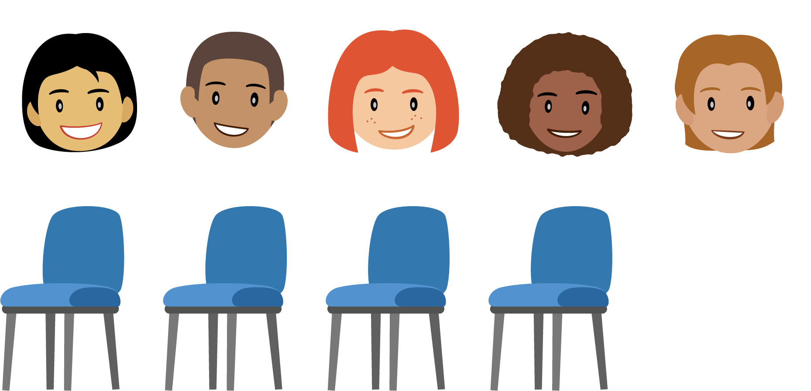

- 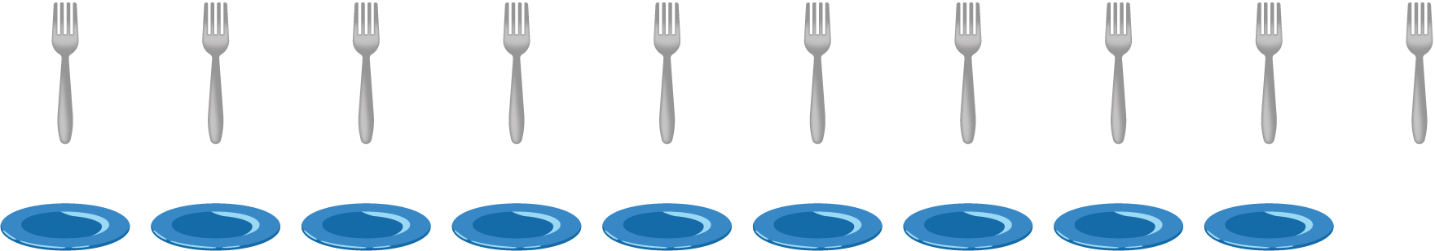

- 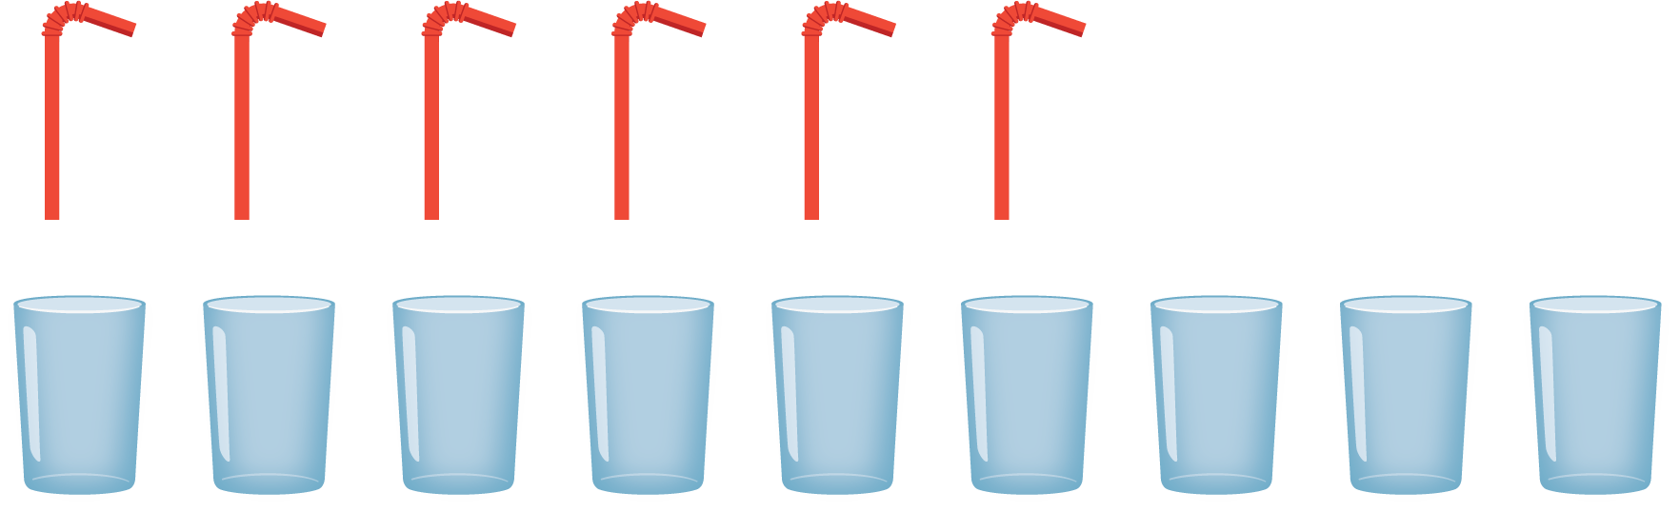

2 Comparemos imágenes que no están emparejadas

Student Task Statement

- 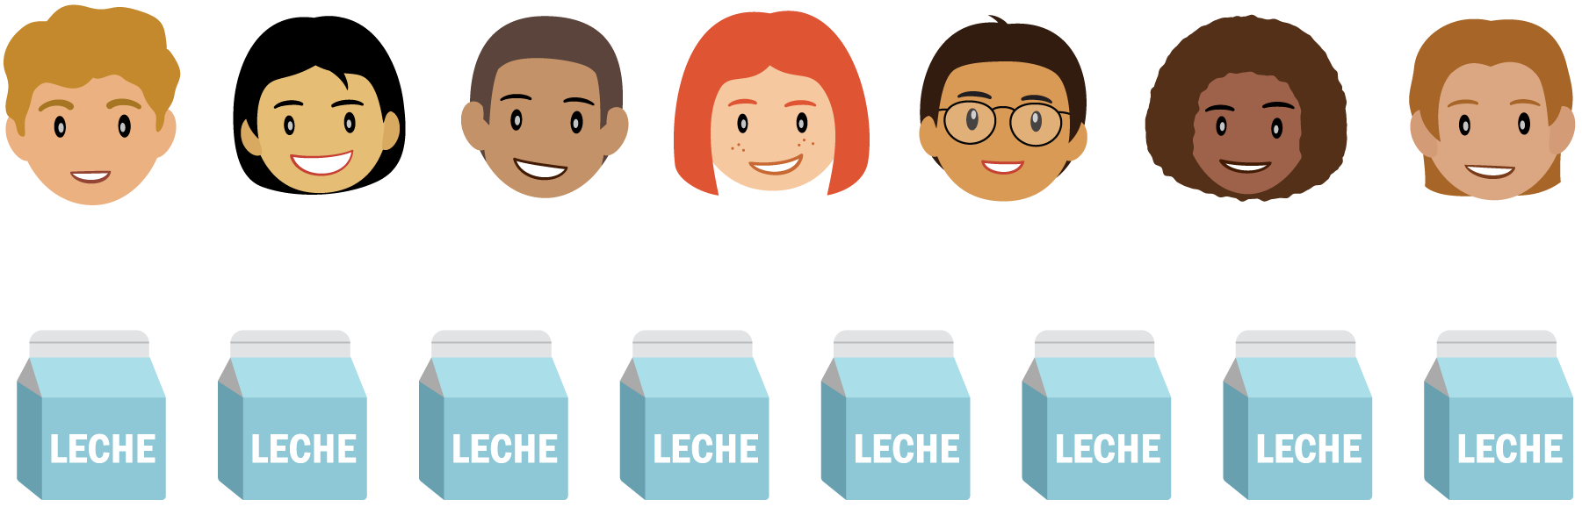

- 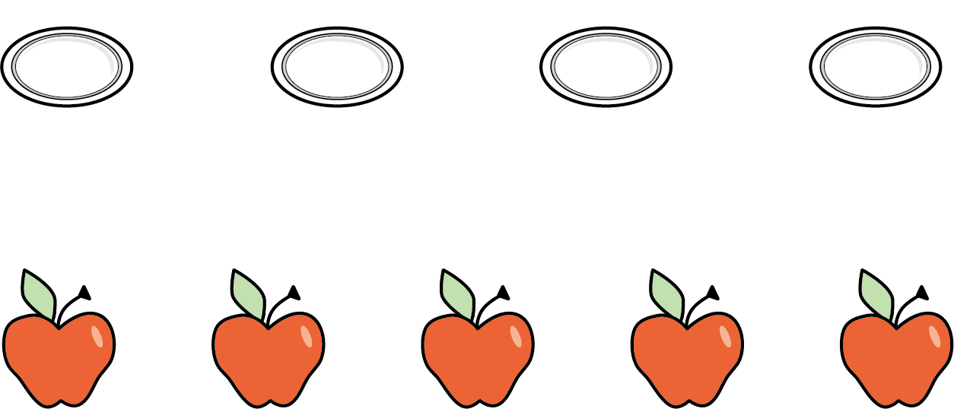

- 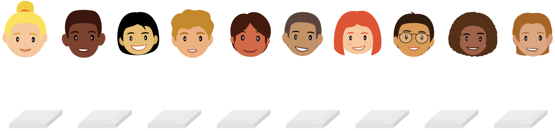

- 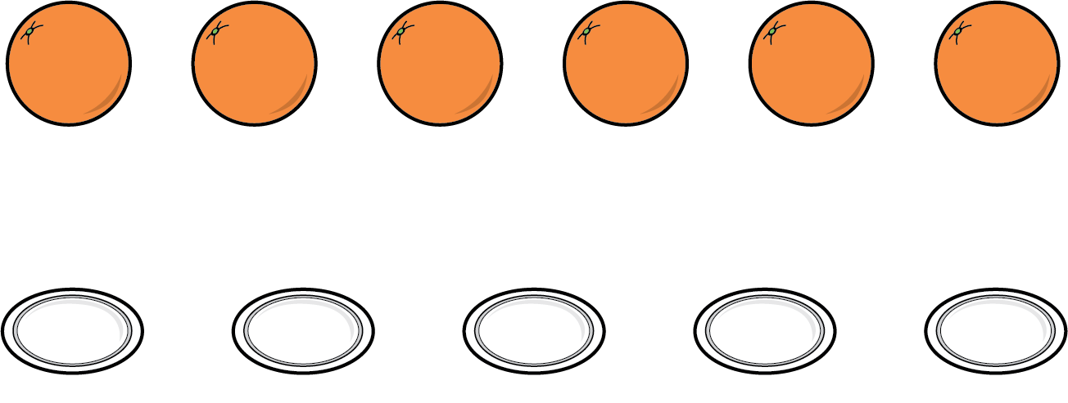

3 Centros: Momento de escoger

Student Task Statement
Escoge un centro.
Historias matemáticas
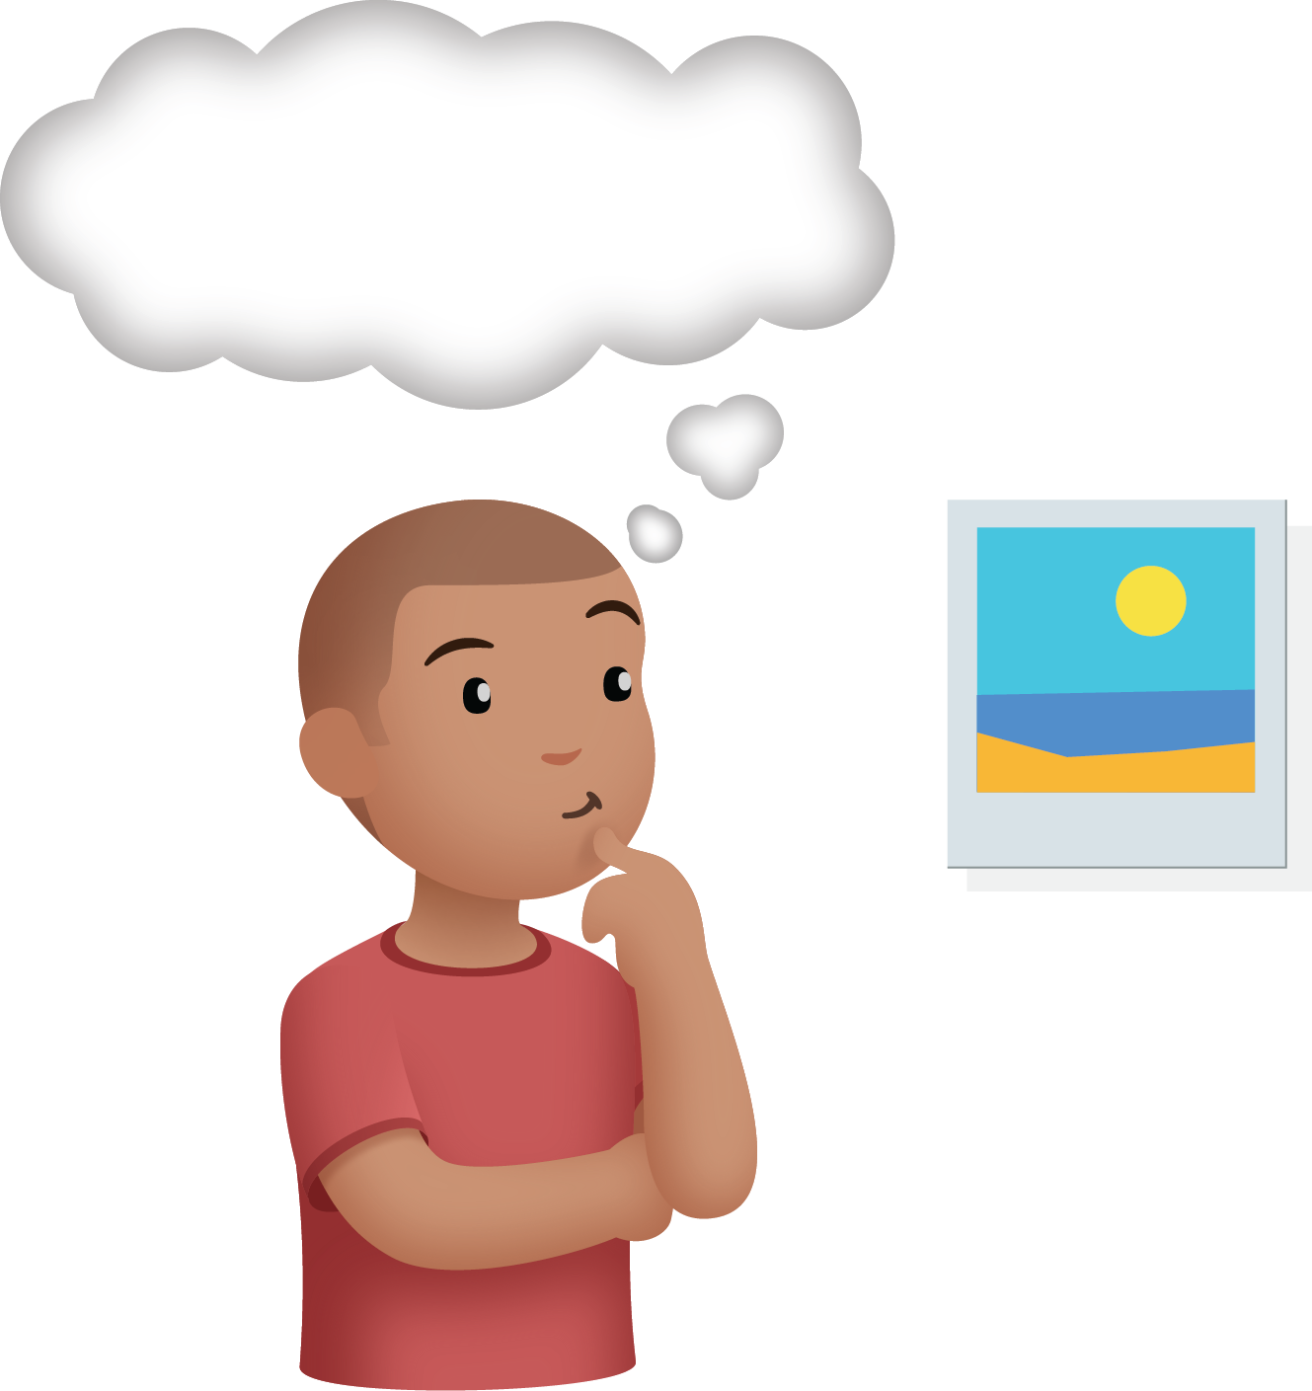
Cubos encajables
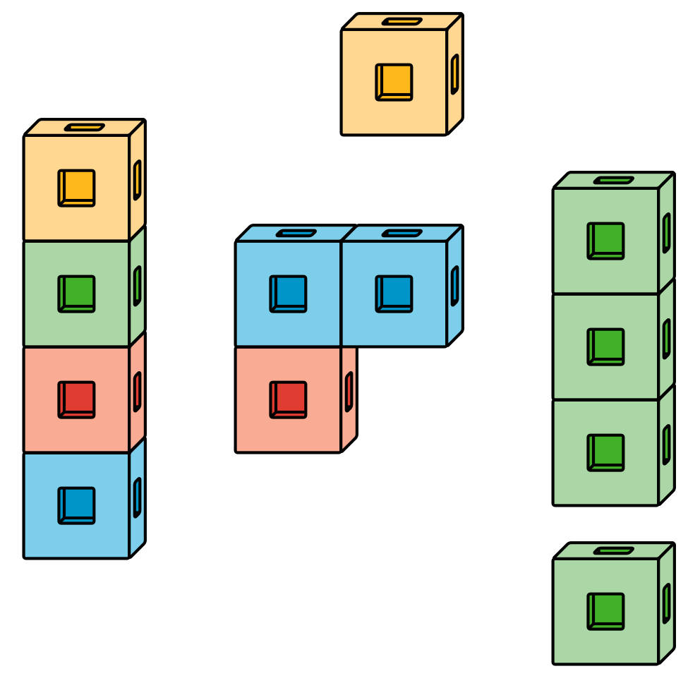
Carrera con números
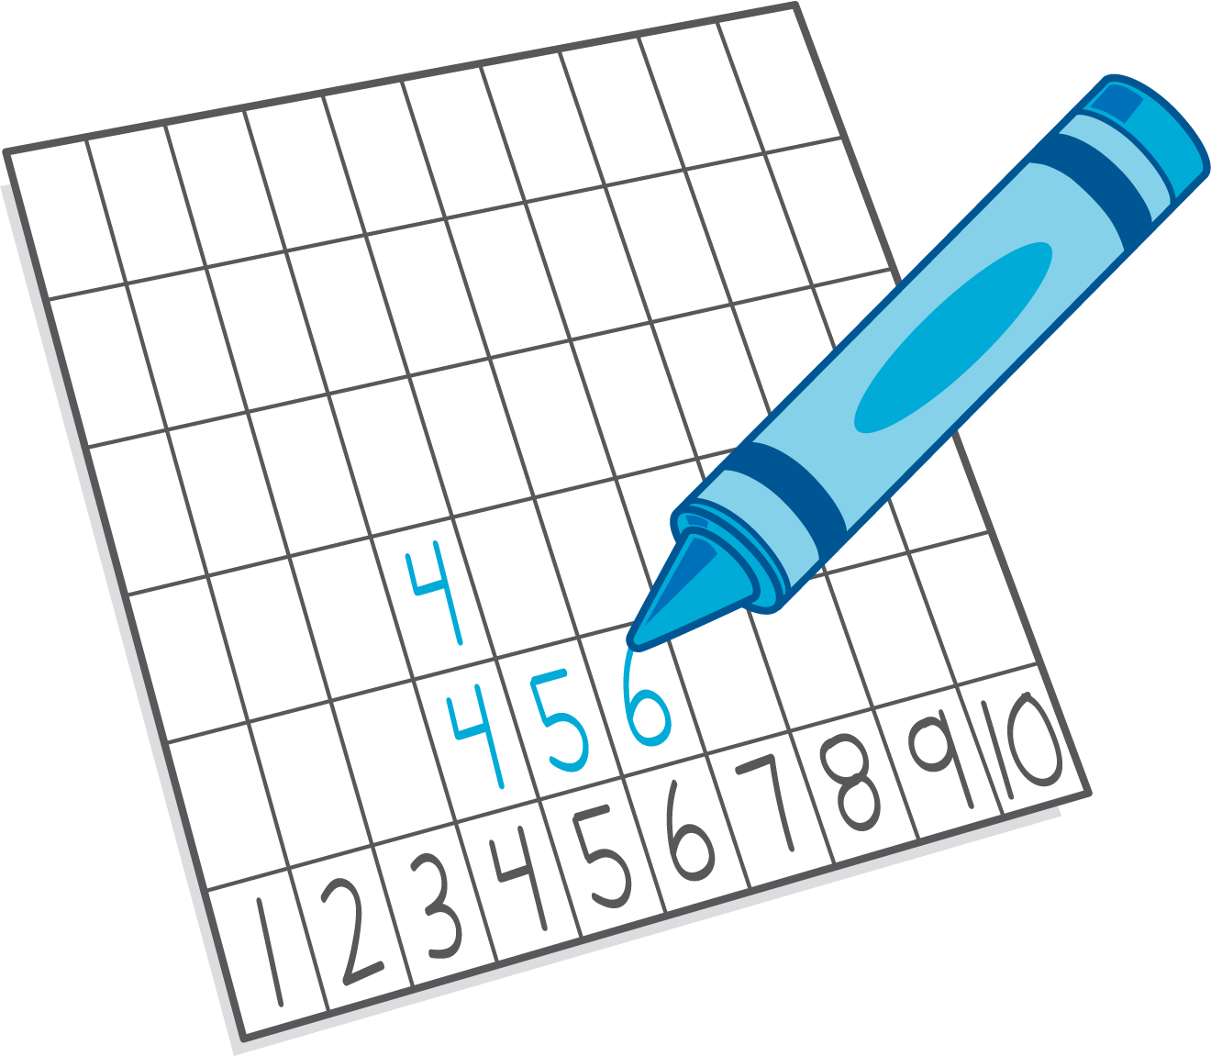

Images for Activity Synthesis
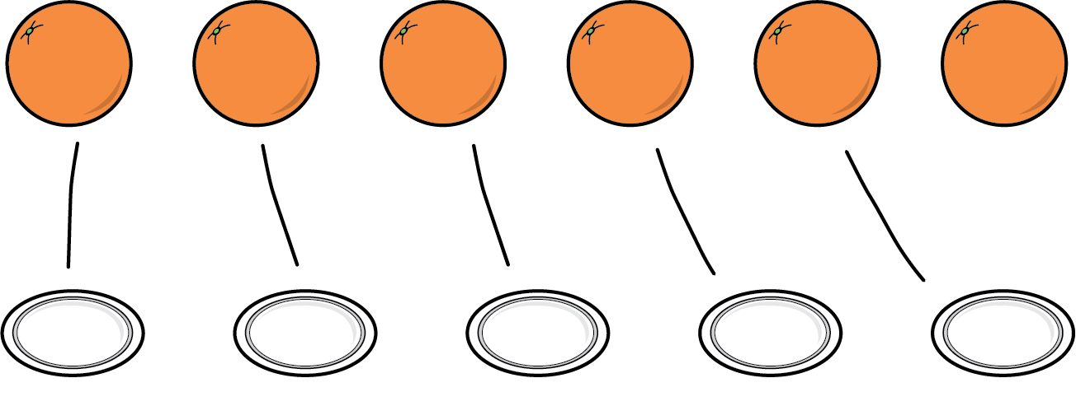
© CC BY 2021 Illustrative Mathematics®

